Завдання 1. Знайди та виділи слова.

|  |  |  |  |  |  |  |  |  |  |  |  |  |  |
| --- | --- | --- | --- | --- | --- | --- | --- | --- | --- | --- | --- | --- | --- |
| **Ґ** | **Я** | **Н** | **Б** | **Ф** | **О** | **Р** | **М** | **І** | **Ю** | **Ї** | **Г** | **Ш** | **Ь** |
| **Щ** | **Я** | **І** | **Х** | **Ь** | **К** | **М** | **Й** | **Н** | **Е** | **В** | **Л** | **А** | **А** |
| **Е** | **Ґ** | **І** | **Р** | **Е** | **Д** | **А** | **К** | **Т** | **О** | **Р** | **Є** | **У** | **Н** |
| **А** | **З** | **В** | **М** | **Щ** | **Ґ** | **Т** | **Ш** | **Т** | **Е** | **В** | **Ґ** | **К** | **А** |
| **В** | **И** | **Р** | **І** | **А** | **Л** | **У** | **В** | **А** | **Н** | **Н** | **Я** | **Й** | **К** |
| **Ф** | **Є** | **Ї** | **З** | **С** | **Л** | **І** | **Д** | **У** | **В** | **А** | **Н** | **Н** | **Р** |
| **В** | **Є** | **У** | **А** | **Ю** | **Ю** | **Ж** | **І** | **К** | **Ц** | **Ь** | **Л** | **С** | **Е** |
| **В** | **А** | **К** | **Т** | **И** | **А** | **В** | **Е** | **Ц** | **Ь** | **Ш** | **Е** | **Г** | **П** |
| **К** | **Б** | **У** | **Л** | **З** | **Н** | **Ц** | **Й** | **І** | **Я** | **Н** | **Н** | **Р** | **С** |
| **Б** | **З** | **А** | **Ц** | **Ж** | **Б** | **І** | **І** | **Я** | **И** | **І** | **О** | **Х** | **Х** |

1. Людина, яка редагує тексти.
2. За допомогою якої команди можна виконати переміщення виділеного фрагмента документа?
3. Змінення зовнішнього вигляду тексту.
4. Як називають групу інструментів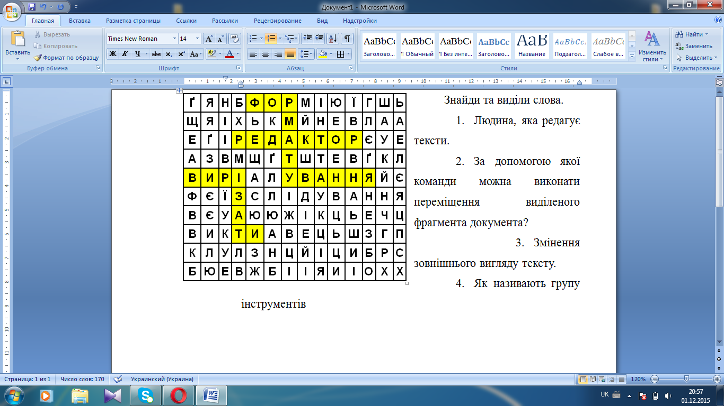 ?
5. Як називається частина тексту, яку введено після кнопки Enter?  
   Відповідь:

|  |  |  |  |  |  |  |  |  |  |  |  |  |  |
| --- | --- | --- | --- | --- | --- | --- | --- | --- | --- | --- | --- | --- | --- |
| **Ґ** | **Я** | **Н** | **Б** | **Ф** | **О** | **Р** | **М** | **І** | **Ю** | **Ї** | **Г** | **Ш** | **Ь** |
| **Щ** | **Я** | **І** | **Х** | **Ь** | **К** | **М** | **Й** | **Н** | **Е** | **В** | **Л** | **А** | **А** |
| **Е** | **Ґ** | **І** | **Р** | **Е** | **Д** | **А** | **К** | **Т** | **О** | **Р** | **Є** | **У** | **Н** |
| **А** | **З** | **В** | **М** | **Щ** | **Ґ** | **Т** | **Ш** | **Т** | **Е** | **В** | **Ґ** | **К** | **А** |
| **В** | **И** | **Р** | **І** | **А** | **Л** | **У** | **В** | **А** | **Н** | **Н** | **Я** | **Й** | **К** |
| **Ф** | **Є** | **Ї** | **З** | **С** | **Л** | **І** | **Д** | **У** | **В** | **А** | **Н** | **Н** | **Р** |
| **В** | **Є** | **У** | **А** | **Ю** | **Ю** | **Ж** | **І** | **К** | **Ц** | **Ь** | **Л** | **С** | **Е** |
| **В** | **А** | **К** | **Т** | **И** | **А** | **В** | **Е** | **Ц** | **Ь** | **Ш** | **Е** | **Г** | **П** |
| **К** | **Б** | **У** | **Л** | **З** | **Н** | **Ц** | **Й** | **І** | **Я** | **Н** | **Н** | **Р** | **С** |
| **Б** | **З** | **А** | **Ц** | **Ж** | **Б** | **І** | **І** | **Я** | **И** | **І** | **О** | **Х** | **Х** |

Завдання 2. Отримайте слова додаванням: перше число – номер слова, друге число – номер літери у слові, третє число показує, скільки літер треба взяти.

1. курсор
2. промінь 2, 1, 3 + 3, 6, 1 + 3, 5, 1 + 1, 4, 3 =____________ __________
3. олівець *(процесор)*
4. тиша
5. загін 2, 4, 2 + 3, 1, 5 + 1, 1, 2 + 4, 5, 2 =______________________
6. форма *(інформатика)*
7. квітка

3. Троє друзів – Саша, Діма і Микита – пішли в ліс за грибами. Причому кожен з них пішов разом зі своєю сестрою. Імена дівчат: Галя, Оленка, Оля. Хлопці швидко наповнили свої кошики і стали допомагати дівчаткам. Назвіть ім’я сестри кожного з хлопців, якщо виявилось, що жоден з них не клав гриби в кошик своєї сестри. Діма поклав декілька грибів в кошик Галі, Саша – декілька грибів в кошик Галі і Олі.

|  |  |  |  |
| --- | --- | --- | --- |
|  | Галя | Оленка | Оля |
| Саша |  | так |  |
| Діма |  |  | так |
| Микита | так |  |  |